Het (Anti) pestprotocol o.b.s Wis en Wierig
November 2020

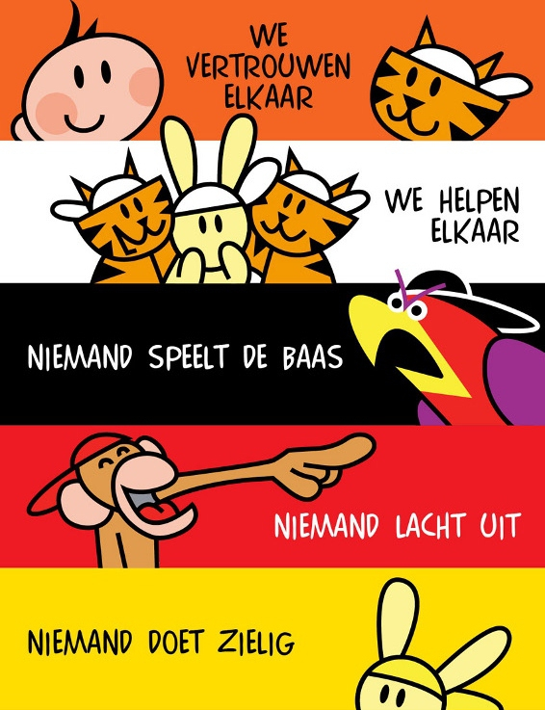

Doel van het protocol:
Leerlingen voelen zich veilig op onze school.
Leerlingen, leerkrachten, directie, kanjer coördinator en ouders weten wat ze kunnen doen ter preventie van onveilige situaties en hoe ze kunnen handelen als het toch onveilig wordt.
De uitgangspunten:
De school is bedoeld om te leren. Dit kan alleen als leerlingen zich veilig voelen op school. De visie en levenshouding van de Kanjertraining, die wij volgen op onze school, vormen het uitgangspunt van ons veiligheidsbeleid. We hebben een duidelijke visie op hoe we met elkaar omgaan en willen graag samen met ouders en kinderen zorgen voor een veilige school. Goed gedrag ligt hieraan ten grondslag

De kanjertraining:
Elk schooljaar wordt gestart met de Gouden weken. Hierbij staat de groepsvorming en teamvorming centraal. Op de site van de Kanjertraining staan veel ideeën voor de leerkracht. Op de info avond voor de ouders in het nieuwe schooljaar wordt aandacht besteed aan het anti-pestprotocol. In alle groepen hangen de kanjerpetten en de kanjerposters op een zichtbare plek. Ook de knieboeken zijn in alle groepen aanwezig. We bespreken en oefenen het gedrag door middel van verschillende oefeningen(stevig staan, elkaar aankijken, benzine geven etc. De “petten” uit de kanjertraining zin essentieel. De kleuren van de petten zijn van toepassing op de kinderen, maar net zo goed op ons als volwassenen. Omdat kinderen gedrag van ons nadoen, is het van belang dat wij, (ouders en het team), het goede voorbeeld geven. De petten zeggen iets over het gedrag nooit over de kinderen zelf. Het gedrag kun je veranderen. Alle kleuren petten hebben hun valkuil wanneer de witte pet van vertrouwen wegvalt. Als we niet meer met vertrouwen naar elkaar of naar onszelf kijken, komen we terecht in wantrouwen. Bij de ene persoon of in de ene situatie uit dit zich in te krachtig/boos gedrag (zwarte pet),. Een kind heeft /clownesk/meeloopgedrag doet als een rode pet of wordt angstig/onderdanig, de gele pet. In rollenspelen gebruiken we de petten om te oefenen met gedrag. De Kanjertraining staat wekelijks in alle groepen op het rooster. In november en mei worden de Kanjerlijsten door de docenten ingevuld. Vanaf groep 5 vullen ook de leerlingen deze lijsten in. Het doel van deze lijst is dan ook om in kaart te brengen hoe veilig de leerlingen van groep 5 t/m 8 zich voelen op school en hoe prettig zij zich voelen tussen hun klasgenoten

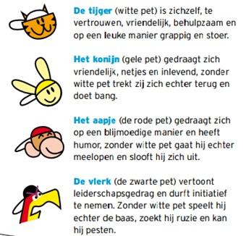

Wanneer er geen witte petten meer zijn:
Wanneer spreken we van plagen en wanneer is er sprake van pestgedrag? Het is belangrijk om het verschil duidelijk te hebben, ook voor de kinderen zelf. Het meest eenvoudige onderscheid is dat plagen gebeurt in het zicht van de leerkracht. Pesten gebeurt herhaaldelijk achter de rug om van de leerkracht (fysiek, verbaal, psychologisch). Denk hierbij ook aan internet, apps, telefoon. Wanneer er in een groep vertrouwen en respect naar elkaar toe is, zal de “pester” eerder geneigd zijn om met zijn gedrag te stoppen .

Wat verwachten wij van de kinderen op Wis en Wierig?
Kinderen houden zich op onze school aan de kanjerafspraken:
- We vertrouwen elkaar ( doen wat je zegt, behulpzaam, vriendelijk)
- Niemand speelt de baas ( spelen zoveel mogelijk samen, slaan schoppen etc niet, gebruiken geen scheldwoorden, ben je boos benoem wat je niet prettig vindt)
- Niemand lacht uit (loopt mee)
- Niemand doet zielig (angstig zijn is niet nodig, je mag er zijn, je bent wie je bent)

Aanpak pestgedrag door de leerkracht:
- Wanneer leerlingen ruzie/ met elkaar hebben/pesten proberen zij eerst zelf/samen er uit te komen ( zeg, “stop hou op met….”, zoek een maatje/loop weg/geef geen benzine)
- Lukt dit niet dan ga je naar de eigen leerkracht en je bespreekt wat er is gebeurt.
- De leerkracht houdt een apart gesprek met de betreffende kinderen en maakt afspraken zodat het pestgedrag stopt. Vragen vanuit de leerkracht aan de pester kunnen dan zijn, ik hoor dat, is het je bedoeling om….
- De leerkracht belt de ouders (slachtoffer/pester) en brengt ze op de hoogte. .Er wordt een aantekening in Parnassys gemaakt van het voorval en de gemaakte afspraken.
- Na ongeveer 4 weken worden de ouders telefonisch op de hoogte gebracht of het gedrag is veranderd. Gaat het pestgedrag door dan worden ouders en kind op school uitgenodigd voor een gesprek.
- Stopt het gedrag niet dan kan inzet van deskundige hulp noodzakelijk zijn.
- Indien alle eerdere stappen zonder effect blijven, dan is sprake van een onhoudbare situatie. Schorsing of verwijdering kan dan volgen

Ouders:
- Tijdens de contactmomenten met de ouders wordt er altijd gevraagd naar het welzijn van de kinderen.
- Als er tussentijds vragen/zorgen zijn over het welzijn van het kind wordt er contact opgenomen met de ouders
- Zo nodig wordt er in een ouderbrief of Parro bericht aandacht besteed aan dit onderwerp.

Dit protocol tegen pesten probeert door samenwerking tussen zowel ouders en leerlingen als medezeggenschapsraad, directie en personeel het probleem van het pestgedrag bij kinderen aan te pakken. Hierdoor hopen we dat kinderen op Wis en Wierig in een veilige omgeving kunnen opgroeien.

De ondertekenaars van dit protocol verplichten zich tot het volgende:
- hulp bieden aan het gepeste kind
- hulp bieden aan de pester
- hulp bieden aan de zwijgende middengroep
- hulp bieden aan de leerkracht
- hulp bieden aan de ouders
- het bewust maken en bewust houden van alle betrokkenen van het probleem
- het aanstellen van een vertrouwenspersoon op school
- het aanleggen van toegankelijke, goede informatie over het probleem "pesten"

Elke twee jaar wordt dit protocol geëvalueerd en zo nodig bijgesteld.

Alle ouders worden van het bestaan van dit protocol op de hoogte gebracht.

O.B.S. Wis en Wierig.

Datum :

Getekend namens:

directie personeel medezeggenschapsraad

